

All-Sun è l'ultimo ambizioso progetto di Centuria-Energy rivolto al mondo delle tecnologie ecosostenibili. Il progetto consiste nella realizzazione di un impianto fotovoltaico chiavi in mano per la produzione autonoma di energia elettrica.
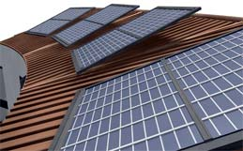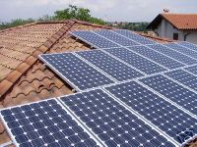
Sono disponibili pacchetti sia per l'utenza domestica sia per quella industriale: a partire da 1 kW sino ad impianti da 1 MW.
Ogni impianto viene consegnato "chiavi in mano", soddisfacendo tutte le problematiche coinvolte nella realizzazione e nella successiva gestione:
- Sopralluogo tecnico e preventivo
- Finanziamento agevolato (opzionale)
- Gestione pratiche per inizio lavori con tutti gli enti preposti
- Verifica statica
- Direzione lavori
- Fornitura pannelli fotovoltaici e apparati di rete
- Certificazione energetica dell'edifico (obbligatoria per legge)
- Assicurazione furto, incendio e danneggiamenti calamità naturali
- Allacciamento alla rete elettrica e gestione rapporti con tutte le realtà coinvolte nel progetto
Ma perché scegliere di investire nelle tecnologie fotovoltaiche? Clicca qui .

Cos'è e perchè

Perché scegliere di investire nelle tecnologie fotovoltaiche?
- Voglio contribuire ad un mondo più pulito, ad un sistema eco-sostenibile. E' un dato di fatto che i combustibili fossili si stiano esaurendo a livello globale e che l'autosufficienza energetica sia l'unica strada possibile.
In particolare i vantaggi della tecnologia fotovoltaica sono:
  - Assenza di qualsiasi tipo d'emissione inquinante;
  - Risparmio dei combustibili fossili tradizionali;
  - Estrema affidabilità poiché non esistono parti meccaniche in movimento;
  - Modularità del sistema (per aumentare la potenza basta aumentare il numero dei moduli).
- Voglio una rendita finanziaria superiore al 7% (anche grazie agli incentivi statali del Conto Energia ) e voglio mettermi al riparo dagli aumenti del costo dell'energia.

Perché rivolgermi a Centuria e richiedere il pacchetto All-Sun
- Voglio una società affidabile e preparata (con esperienza nel settore) che si occupi di tutto, dalla progettazione alla fornitura degli impianti, dalle pratiche burocratiche con tutti gli enti preposti alle pratiche finanziare per ottenere le agevolazioni;
- Voglio un unico referente per tutta la durata del progetto;
- Voglio un pacchetto "chiavi in mano", senza imprevisti.

Cosa succede da quando vi contatto fino alla messa in funzione dell'impianto?
- Sopralluogo tecnico e preventivo (entro 10 giorni dalla richiesta);
- Accettazione offerta e finanziamento (la proposta finanziaria è opzionale);
- Inizio pratiche edilizie e comunicazione agli enti preposti;
- Installazione pannelli e apparati;
- Messa in funzione impianto e allacciamento. Gestione rapporti con rete elettrica e GSE.

...e nei successivi 50 anni?
- Tempo di rientro investimento: circa 8-10 anni;
- Durata incentivi Conto Energia: 20 anni;
- Ciclo vita impianto: 50 anni **.
** Stima di vita media di impianti esistenti

Quali sono i vantaggi economici del progetto?
Il Conto Energia: clicca quì.

Conto Energia
Dopo il grande successo del programma “Tetti fotovoltaici” gestito dal Ministero dell ambiente e dalle Regioni e’ stato promulgato sulla gazzetta ufficiale il programma per l incentivazione della produzione di energia elettrica mediante conversione fotovoltaica della fonte solare denominato “CONTO ENERGIA”. In Italia, secondo la Finanziaria 2007, il Conto Energia prevede il riconoscimento, per un periodo di 20 anni, di una tariffa incentivante per ogni kWh prodotto da sistemi solari fotovoltaici operanti in regime di scambio sul posto: l’energia prodotta viene conteggiata da un apposito contatore, installato all’interno dell’edificio, prima di essere immessa nella rete di distribuzione nazionale, da cui viene successivamente prelevata dall’utente stesso per la copertura del proprio fabbisogno energetico. L’energia in esubero immessa nella rete viene “immagazzinata” e rimane fruibile dall’utente per i tre anni successivi, nei periodi in cui l’impianto non è in funzione (notte, manutenzione..) o la produzione risulta minore del fabbisogno (maltempo).

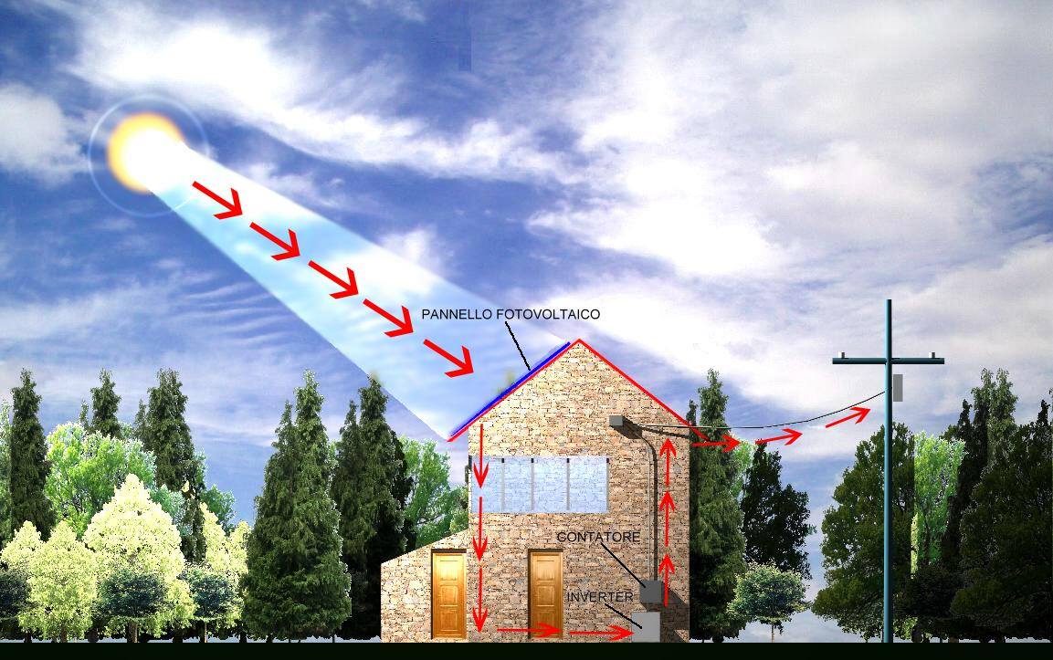
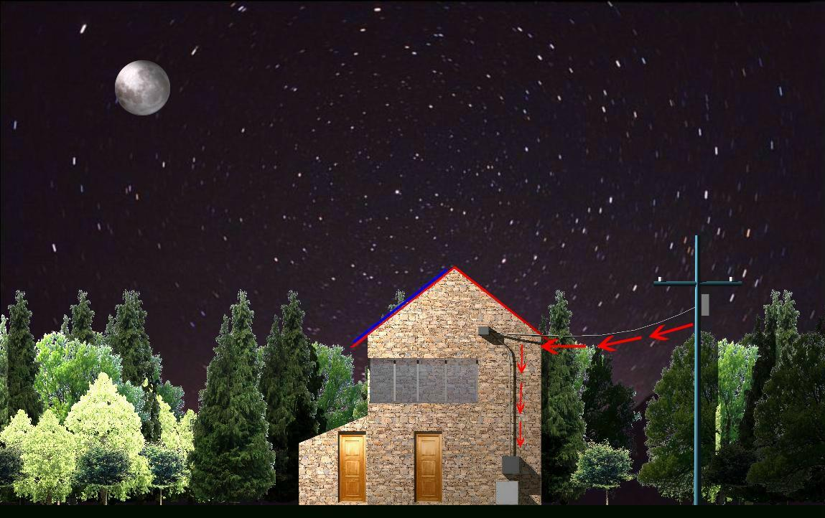

Al ricavo derivante dal riconoscimento della tariffa incentivante, l’utente che investe nella realizzazione di un impianto fotovoltaico deve sommare il risparmio effettivo sulla bolletta della corrente: al termine dei 20 anni in cui godrà dell’erogazione degli incentivi, l’utente continuerà ad immettere corrente nella rete e a prelevarla gratuitamente a seconda delle proprie esigenze, pagando eventualmente la sola parte di energia utilizzata e non prodotta, , o potrà scegliere di vendere al Gestore la parte di energia non utilizzata o potrà scegliere di vendere al gestore la parte di energia non utilizzata.
La legge prevede, inoltre, un ulteriore maggiorazione della tariffa incentivante per gli utenti che investiranno in opere di ristrutturazione e manutenzione straordinaria volte al contenimento dei disperdimenti energetici del proprio edificio: un motivo in più per scegliere di investire nel fotovoltaico!
Riepilogando, i vantaggi economici del progetto sono quindi costituiti dalla somma dei benefici economici del Conto Energia e dal risparmio derivante dall’autoproduzione della corrente.

Tabella riassuntiva degli incentivi per tipologia di impianto (ipotesi Nord Italia)
NORD ITALIA | COSTO BOLLETTA ANNUA | TOTALE ENERGIA PRODOTTA | TOT ENERGIA GIORNALIERA | POTENZA IMPIANTO IDEALE | POTENZA IMPIANTO CONSIGLIATO | SPAZIO OCCUPATO | COSTO MEDIO FOTOVOLTAICO | CONTRIBUTO IN CONTO ENERGIA | RISPARMIO sulla BOLLETTA | GUADAGNO ANNUALE
NORD ITALIA | EURO | kWh | kWh | kWh | kWh | Mq | EURO | EURO | EURO | EURO
NORD ITALIA | 600 | 2334 | 6,39 | 1,83 | 2 | 20 | 14000 | 1026,96 | 600 | 1626,96
NORD ITALIA | 1000 | 3501 | 9,59 | 3,04 | 3 | 30 | 21000 | 1540,44 | 1000 | 2540,44
NORD ITALIA | 1500 | 5835 | 15,99 | 4,57 | 5 | 48 | 35000 | 2450,7 | 1500 | 3950,7
NORD ITALIA | 2000 | 7002 | 19,18 | 6,85 | 6 | 58 | 42000 | 2940,84 | 2000 | 4940,84
NORD ITALIA | 3000 | 11670 | 31,97 | 9,13 | 10 | 100 | 70000 | 4901,4 | 3000 | 7901,4
NORD ITALIA | 4000 | 17505 | 47,96 | 12,18 | 15 | 150 | 105000 | 7352,1 | 4000 | 11352,1
NORD ITALIA | 5000 | 23340 | 63,95 | 15,22 | 20 | 190 | 140000 | 9802,8 | 5000 | 14802,8
NORD ITALIA | 6000 | 23340 | 63,95 | 18,26 | 20 | 190 | 140000 | 9802,8 | 6000 | 15802,8
NORD ITALIA | 7000 | 23340 | 63,95 | 21,31 | 20 | 190 | 140000 | 9802,8 | 7000 | 16802,8

Tabella riassuntiva degli incentivi per tipologia di impianto (ipotesi Centro Italia)
CENTRO ITALIA | COSTO BOLLETTA ANNUA | TOTALE ENERGIA PRODOTTA | TOT ENERGIA GIORNALIERA | POTENZA IMPIANTO IDEALE | POTENZA IMPIANTO CONSIGLIATO | SPAZIO OCCUPATO | COSTO MEDIO FOTOVOLTAICO | CONTRIBUTO IN CONTO ENERGIA | RISPARMIO sulla BOLLETTA | GUADAGNO ANNUALE
CENTRO ITALIA | EURO | kWh | kWh | kWh | kWh | Mq | EURO | EURO | EURO | EURO
CENTRO ITALIA | 600 | 2953 | 8,09 | 1,83 | 2 | 20 | 14000 | 1299,32 | 600 | 1899,32
CENTRO ITALIA | 1000 | 4431 | 12,14 | 3,04 | 3 | 30 | 21000 | 1949,64 | 1000 | 2949,64
CENTRO ITALIA | 1500 | 7385 | 20,23 | 4,57 | 5 | 48 | 35000 | 3101,7 | 1500 | 4601,7
CENTRO ITALIA | 2000 | 8862 | 24,28 | 6,85 | 6 | 58 | 42000 | 3722,04 | 2000 | 5722,04
CENTRO ITALIA | 3000 | 14770 | 40,47 | 9,13 | 10 | 100 | 70000 | 6203,4 | 3000 | 9203,4
CENTRO ITALIA | 4000 | 22155 | 60,70 | 12,18 | 15 | 150 | 105000 | 9305,1 | 4000 | 13305,1
CENTRO ITALIA | 5000 | 29540 | 80,93 | 15,22 | 20 | 190 | 140000 | 12406,8 | 5000 | 17406,8
CENTRO ITALIA | 6000 | 29540 | 80,93 | 18,26 | 20 | 190 | 140000 | 12406,8 | 6000 | 18406,8
CENTRO ITALIA | 7000 | 29540 | 80,93 | 21,31 | 20 | 190 | 140000 | 12406,8 | 7000 | 19406,8

Tabella riassuntiva degli incentivi per tipologia di impianto (ipotesi Sud Italia)
SUD ITALIA | COSTO BOLLETTA ANNUA | TOTALE ENERGIA PRODOTTA | TOT ENERGIA GIORNALIERA | POTENZA IMPIANTO IDEALE | POTENZA IMPIANTO CONSIGLIATO | SPAZIO OCCUPATO | COSTO MEDIO FOTOVOLTAICO | CONTRIBUTO IN CONTO ENERGIA | RISPARMIO sulla BOLLETTA | GUADAGNO ANNUALE
SUD ITALIA | EURO | kWh | kWh | kWh | kWh | Mq | EURO | EURO | EURO | EURO
SUD ITALIA | 600 | 3338 | 9,15 | 1,83 | 2 | 20 | 14000 | 1468,72 | 600 | 2068,72
SUD ITALIA | 1000 | 5007 | 13,72 | 3,04 | 3 | 30 | 21000 | 2203,08 | 1000 | 3203,08
SUD ITALIA | 1500 | 8345 | 22,86 | 4,57 | 5 | 48 | 35000 | 3504,9 | 1500 | 5004,9
SUD ITALIA | 2000 | 10014 | 27,44 | 6,85 | 6 | 58 | 42000 | 4205,88 | 2000 | 6205,88
SUD ITALIA | 3000 | 16690 | 45,73 | 9,13 | 10 | 100 | 70000 | 7009,8 | 3000 | 10009,8
SUD ITALIA | 4000 | 25035 | 68,59 | 12,18 | 15 | 150 | 105000 | 10514,7 | 4000 | 14514,7
SUD ITALIA | 5000 | 33380 | 91,45 | 15,22 | 20 | 190 | 140000 | 14019,6 | 5000 | 19019,6
SUD ITALIA | 6000 | 33380 | 91,45 | 18,26 | 20 | 190 | 140000 | 14019,6 | 6000 | 20019,6
SUD ITALIA | 7000 | 33380 | 91,45 | 21,31 | 20 | 190 | 140000 | 14019,6 | 7000 | 21019,6

Vuoi approfondire altri argomenti?
Leggi le nostre F.A.Q.!

F.A.Q.

Dove posso trovare la bozza del decreto legge del Ministero dell'Ambiente 28/01/2007?
E' possibile scaricare tale documento in formato pdf cliccando quì.

Posso vendere corrente all’ Enel?
Con il programma conto energia e’ ora possibile vendere l’ energia elettrica prodotta da impianti fotovoltaici direttamente all’ Enel. Posso oggi produrre energia elettrica da impianti fotovoltaici fino a 20 kWh e trarne un reddito di 0.445 euro per kwh prodotto inoltre posso utilizzare l’ energia prodotta per autoconsumo e risparmiare altre 0,17 euro utilizzando l’ energia prodotta e quindi non riceverla dall’ Enel. Per gli impianti da 20 a 50 kWhposso solo trarne un reddito di 0,460 euro per kWh prodotto,ma non posso utilizzarla per le mie utenze.

Che spazio e che potenza deve avere il mio impianto fotovoltaico?
Le dimensioni di un impianto fotovoltaico dipendono dal tipo di pannello fotovoltaico usato e dalla sua efficienza.In media,un impianto con potenza nominale pari a 1 kWp (un chilowatt di picco) realizzato con moduli fotovoltaici in silicio policristallino occupano circa 7,40 mq. sul tetto.Mentre la potenza dell'impianto fotovoltaico dipende esclusivamente dalle abitudini energetiche dell'utente, non dal numero di persone che fruiscono dell'energia nè dalle dimensioni dell'unità abitativa servita dall'impianto. La fornitura standard di energia elettrica, per l'edilizia residenziale, è pari a 3 kW, ma non è detto che l'impianto fotovoltaico debba essere dimensionato allo stesso modo: sarà sufficiente che la produzione copra l'effettivo fabbisogno dell'abitazione.
Il proprio fabbisogno annuo può essere semplicemente calcolato a partire dai consumi effettivi segnalati sulla bolletta.

Qual’ e’ l’ orientamento ideale dell’ impianto solare

A sud e’ l’ orientamento ideale per un impianto fotovoltaico,comunque anche con orientamento sud-est e sud-ovest la produzione rimane molto simile all’ ideale.L’ importante e’ non avere il tetto rivolto a nord:in questo caso l’impianto solare e’ praticamente inutile.Nel caso si desideri un impianto a parete per contesti architettonici questo si puo’ installare, ma in questo caso le perdite di produttivita’ sono abbastanza importanti.Nel caso di tetti a tegola o inclinati per il montaggio si usano staffe che fuoriescono dalle tegole senza compromettere in alcun modo la tenuta stagna del tetto,mentre nel caso di terrazzi piani si montano con sostegni triangolari orientati a 30 gradi.

I moduli fotovoltaici funzionano anche se è nuvoloso?
SI. Il modulo fotovoltaico funziona sia grazie alla componente diretta della radiazione solare, sia grazie a quella diffusa. E' ovvio che la produzione massima di energia elettrica si abbia in condizioni cosiddette standard, ossia con irraggiamento solare massimo, moduli perfettamente rivolti a sud e cielo completamente sereno. Ciò nonostante, i moduli hanno la capacità di produrre l'energia elettrica anche con cielo coperto sfruttando la radiazione solare diffusa, ovviamente con rendimenti ridotti.

La grandine rovina l’ impianto solare?
Uno dei test che i moduli fotovoltaici devono subire in fase di progettazione e’ proprio sulla resistenza alla grandine di grosse dimensioni (2,5 cm di diametro almeno) ed ovviamente il test deve essere superato per far si che il pannello venga commercializzato con il regolare certificato. Prediligere quindi solo moduli fotovoltaici con regolare certificazione accreditata da enti internazionali.

Quanto tempo è necessario per l'installazione?
La tempistica per la corretta installazione dell'impianto varia a seconda dell'entità dell'intervento (potenza da installare -> numero di pannelli necessari) e della oggettiva difficoltà di intervento (superficie piana o inclinata, integrazione parziale o completa).

Si può installare in un contesto industriale?
SI. La natura architettonica degli edifici industriali (ampie coperture piane non ombreggiate) e l'ingente fabbisogno energetico (illuminazione di grandi volumi, richiesta energetica per lavorazioni specifiche...) rendono tali strutture ottimali per l'introduzione di questa tecnologia.Si puo’ istallare con il conto energia l’ impianto fotovoltaico sul mio terreno?Si e’ possibile,fino ad oggi non lo era ,con il conto energia ora si possono sfruttare anche ampi spazi di terreni per installare gli impianti fotovoltaici.

Posso installare con il conto energia l’ impianto fotovoltaico sul mio terreno?
Si e’ possibile,con il conto energia ora si possono sfruttare anche ampi spazi di terreni per installare impianti fotovoltaici.

Quanto si spende in manutenzione?
La manutenzione di un impianto fotovoltaico e’ riconducibile a quella di un impianto elettrico. Infatti i moduli, che rappresentano la parte attiva dell’ impianto che converte la radiazione solare in energia elettrica sono costituiti da materiali praticamente inattaccabili dagli agenti atmosferici, come e’ dimostrato da esperienze in campo ed in laboratorio.E’ consigliabile effettuare con cadenza annuale una ispezione visiva,volta a verificare l’ integrita’ del vetro che incapsula le celle fotovoltaiche costituenti il modulo.Per la parte elettrica e’ necessario effettuare una verifica,con cadenza annuale,dell isolamento dell’ impianto verso terra,della continuita’ elettrica dei circuiti di stringa e del corretto funzionamento dell inverter (facendo attenzione alle spie presenti sull inverter che possono segnalare guasti o anomalie nel rendimento).Comunque in virtù del fatto che un impianto fotovoltaico non è costituito da parti meccaniche in movimento, il rischio di guasto è relativamente basso. I pannelli non necessitano di particolare manutenzione, fatto salvo l'eventuale pulizia della loro superfice ogni 2 o 3 anni, nonostante pioggia e vento contribuiscano in gran parte a questa operazione. I pannelli, inoltre, sono realizzati in maniera tale da resistere anche alla grandine.

Se c'è un black-out ho comunque energia elettrica?
La risposta e’ assolutamente NO. Quando avviene un black-out a scopo manutentivo da parte di personale ENEL,se il mio impianto immettesse ancora energia elettrica nella rete rischierei di fulminare gli operai.L impianto non puo’ capire se l’ energia elettrica e’ stata tolta per fare manutenzione sulla linea elettrica o ci sia effettivamente un black-out,per cui esistono delle norme di legge e direttiva ENEL DK 5950 che impongono il distacco immediato ed automatico dell’ impianto fotovoltaico nel momento in cui l’ inverter stesso nota anomalie o mancanze di tensione sulla rete principale.

E' necessario un sistema di copertura dalle scariche elettriche meteorologiche?
NO. L'installazione di un impianto fotovoltaico parzialmente o completamente integrato nella struttura del tetto non comporta un sensibile aumento del rischio di intercettazione dei fulmini. Se esistente l'impianto parafulmine andrà collegato ai nuovi apparati; in caso contrario la realizzazione di un impianto parafulmine non è necessaria.

Quanto spazio occupa un impianto fotovoltaico?
Le dimensioni di un impianto fotovoltaico dipendono principalmente dal tipo di pannello utilizzato (caratteristiche variabili: dimensioni, potenza, materiale) e dalla potenza finale che verrà installata. Incide, inoltre, in larga misura sulla superficie occupata dall'impianto, la tipologia scelta: per esempio, gli impianti realizzati su coperture piane necessitano di maggiore spazio per non incorrere nei problemi dovuti alle ombre proiettate dai pannelli. In linea di massima possiamo stimare che, per l'installazione di un impianto con potenza pari ad 1kW, utilizzando pannelli in silicio mono o policristallino, saranno necessari circa 8 metri quadrati di pannelli (sul tetto).

Quanto costa un impianto solare fotovoltaico?

Gli impianti fotovoltaici vengono venduti in base ai kWh che producono in condizioni di irraggiamento ideale. Per produrre piu’ kWh bisogna utilizzare moduli fotovoltaici di qualita’ e certificati. L’ efficienza di un modulo e’ molto importante.Comunque un impianto fotovoltaico costa circa 7000 Euro, l’ istallazione e il trasporto sono inclusi,i costi variano anche in funzione della grandezza dell’ impianto e dalla difficolta’ del montaggio.

Cosa succede dopo 20 anni con il conto energia?
Dopo aver usufruito per 20 anni dell’ incentivo statale,l’impianto fotovoltaico funzionera’ in net metering,cioe’ ci sara’ uno scambio alla pari con il gestore elettrico,come e’ avvenuto fino ad adesso per gli impianti che hanno usufruito di contributi statali.

Chi siamo
La societa’ CENTURIA opera a livello nazionale,e si propone come struttura specializzata nel campo delle energie alternative; questa e’ in grado di dare la consulenza,la progettazione,la commercializzazione, l assistenza,l istallazione e il collaudo di prodotti altamente specializzati sia in funzione del risparmio energetico e sia per la salvaguardia dell ambiente.

CENTURIA SRL : LISSONE - via Zanella 21, 20035 (MI) ITALY
SEDE OPERATIVA : SEVESO -Via Zeuner 5, 20031 (MI) ITALY
Tel : +39.0362.505341
Fax : +39.0362.640007
E-Mail: paolo.acunzo@centuriasrl.it
www.centuriasrl.com

